**MENTORING OLAH WEBSITE BERBASIS INTERNET DINAS DSP3A**

**Yuliana1, Christian Cahyaningtyas2, Candra Gudiato 3 Santi Thomas4**

1Teknologi Informasi, Institut Shanti Bhuana

2Teknologi Informasi, Institut Shanti Bhuana

3Teknologi Informasi, Institut Shanti Bhuana

*email*: yuliana@shantibhuana.ac.id

**Abstract:**

Technology plays an important role in improving the progress of a region, especially areas that are remote and far from the center of economic growth. Through website technology which is the fastest and widest media in presenting and accommodating information. For government agencies, the Social Service, Women's Empowerment and Child Protection of Bengkayang Regency in a region, technology is very much needed, in addition to being a promotional media, it also displays the profile and activities of the service program. The purpose of this service is to carry out mentoring for admins to manage websites, in this case it is one of the service devices that has minimal knowledge about web management by utilizing website technology, totaling 4 people. The results of this website mentoring are Mentoring for Admins/Operators, Explanation of Website Functions, Introduction to WordPress Dashboard Features, Collecting and preparing Data and Information for use in creating Social Media Content, Introduction to Manual Books as Learning Modules in using the WordPress Dashboard. Introduction and explanation of Cpanel and Hpanel.

**Keywords:** CMS Wordpress; Company Profile; Internet; Mentoring; Website

**Abstrak:** Teknologi berperan penting dalam meningkatkan kemajuan suatu daerah, apalagi daerah yang lokasinya terpencil dan jauh dari pusat pertumbuhan ekonomi. Melalui Teknologi website yang merupakan media tercepat dan terluas dalam menyajikan dan menampung informasi. Bagi instansi pemerintah Dinas Sosial, Pemberdayaan Perempuan dan Perlindungan Anak Kabupaten Bengkayang di suatu daerah, teknologi sangat dibutuhkan, selain sebagai media promosi, juga menampilkan profil dan kegiatan program dinas. Tujuan pengabdian ini adalah untuk melaksanakan mentoring kepada admin untuk mengelola website, dalam hal ini adalah salah satu perangkat dinas yang minim pengetahuan tentang pengelolaan web dengan memanfaatkan teknologi website yang berjumlah 4 orang. Hasil mentoring olah website ini yaitu Pendampingan kepada Admin/Operator, Pemaparan Fungsi Website, Pengenalan Fitur Dashboard wordpress, Mengumpulkan dan mempersiapkan Data dan Informasi untuk digunakan dalam pembuatan Konten Sosial Media, Pengenalan Manual Book sebagai Modul Pembelajaran dalam penggunaaan Dashboard Wordpress. Pengenalan dan penjelasan Cpanel dan Hpanel.

**Kata kunci:** CMS Wordpress; Company Profile; Internet; Mentoring; Website

**PENDAHULUAN**

Dinas Sosial, Pemberdayaan Perempuan, dan Perlindungan Anak Kabupaten Bengkayang dengan alamat jalan Guna Baru Trans Rangkang, Sebalo, Kec. Bengkayang, Kabupaten Bengkayang, Kalimantan Barat 79211 ini memiliki slogan "Melayani Masyarakat dengan hati".

Dalam pelayanan yang dilaksanakan adalah menyelenggarakan dan mengkoordinasikan program dan kegiatan di bidang sosial, pemberdayaan perempuan, dan perlindungan anak. Meningkatkan kualitas hidup masyarakat terutama bagi perempuan dan anak melalui berbagai program sosial, pemberdayaan ekonomi, dan perlindungan hak-hak dasar. Menyediakan layanan dan fasilitas yang diperlukan bagi masyarakat yang membutuhkan seperti bantuan sosial, rehabilitasi sosial, dan peningkatan kesejahteraan sosial. Melakukan pengembangan sumber daya manusia terutama bagi para tenaga kerja sosial, pemberdayaan perempuan, dan perlindungan anak agar mampu memberikan pelayanan yang lebih baik dan berdaya saing. Menyediakan informasi, edukasi, dan sosialisasi kepada masyarakat tentang berbagai program sosial, pemberdayaan perempuan, dan perlindungan anak. Menjalin kerjasama dan kemitraan dengan lembaga-lembaga terkait dalam melaksanakan program dan kegiatan di bidang sosial, pemberdayaan perempuan, dan perlindungan anak.

Dalam pelaksanaan pelayanan kepada publik, terdapat 12 program kegiatan yang masing masing di tangani oleh berbagai bidang yakni; Bagian Sekretariat, Bidang Perlindungan, Jaminan dan Rehabilitasi Sosial, Pemberdayaan Sosial dan Fakir Miskin, Pemberdayaan Perempuan, Perlindungan Anak. Program atau kegiatan yang sering dilaksakan adalah diantaranya seperti; 1) Program Penunjang Urusan Pemerintahan Daerah Kabupaten/Kota, 2) Program Pemberdayaan Sosial, 3) Program Penanganan Warga Negara Migran Korban Tindak Kekerasan, 4) Program Rehabilitasi Sosial, 5) Program Perlindungan Dan Jaminan Sosial, Program Penanganan Bencana, 6) Program Pengelolaan Taman Makam Pahlawan, 7) Program Pengarusutamaan Gender Dan Pemberdayaan Perempuan, 8) Program Perlindungan Perempuan, 9) Program Pengelolaan Sistem Data Gender Dan Anak, 10) Program Perlindungan Khusus Anak, 11) Program Pemenuhan Hak Anak (PHA).

Dari semua kegiatan tersebut tentunya sangat membutuhkan dokumen yang harus dipublish agar bisa diakses oleh masyarakat pada umumnya. Dan juga semua kegiatan yang berhubungan dengan masalah sosial, pemberdayaan perempuan dan perlindungan anak.

Agar dokumen bisa terpublish melalui media internet, maka dibutuhkanlah wadah untuk menampung dokumen tersebut. Media internet ini biasa dimanfaatkan oleh bidang Teknologi Informasi yaitu teknologi Website berbasis internet. Peran penting penggunaan internet pada instansi pemerintah adalah mempermudah dalam memberikan pelayanan kepada masyarakat, kecepatan akses dan juga transparansi.

Media Website merupakan media yang bisa dimanfaatkan dalam mengakses informasi berupa teks, gambar, video, audio, suara, visual, yang semuanya bisa saling terhubung melalui link/url yang mempunyai karakteristik setiap halaman saling terhubung. Kemudian tertampung dalam server atau yang bisa kita sebut hosting dan kita bisa memilih penamaan alamat sesuai keinginan instansi/lembaga.

Media website ini bisa kita akses melalui berbagai browser yang tersedia pada device masing masing pengguna. (Stikom Bali, n.d.)

Tujuan dari pengabdian ini adalah memberikan mentoring pada admin atau staf yang bertugas sebagai penanggungjawaban mengenai website instansi. dalam hal ini adalah salah satu perangkat dinas yang minim pengetahuan tentang pengelolaan web dengan memanfaatkan teknologi website yang berjumlah 4 orang. Melalui kegiatan mentoring ini aktivitas yang dilakukan adalah pendampingan dan pengolahan penggunaan website dengan memanfaatkan internet.

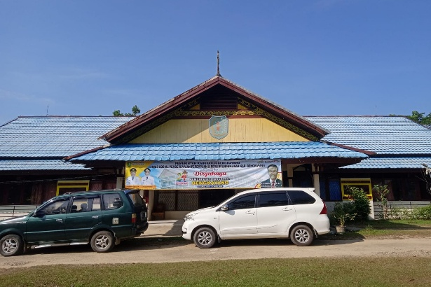

Gambar 1. Dinas Sosial, Pemberdayaan Perempuan dan Perlindungan Anak

**Analisis Situasi**

Dinas Sosial, Pemberdayaan Perempuan, dan Perlindungan Anak beralamat Jl. Guna Baru Trans Rangkang, Sebalo, Kec. Bengkayang, Kabupaten Bengkayang merupakan Badan Publik Dinas Sosial, Pemberdayaan Perempuan, dan Perlindungan Anak memiliki tujuan utama untuk memperbaiki kualitas hidup masyarakat terutama bagi perempuan dan anak yang membutuhkan, serta melindungi hak-hak mereka agar terhindar dari berbagai bentuk kekerasan dan diskriminasi. Dinas Sosial Pemberdayaan Perempuan, dan Perlindungan Anak yang memiliki misi yaitu berurusan dengan sosial, urusan dengan pemberdayaan perempuan dan urusan dengan perlindungan anak. Saat ini telah mengembangkan profile dinas melalui teknologi website berbasis internet dengan alaman url <https://dinsosbengkayang.com/> Profile dinas berbasis internet ini masih perlu dikembangkan, supaya selalu update dalam menginformasi kegiatan, program secara terkomputerisasi.(DSP3A, 2023)

**Permasalahan Mitra**

Dinas Sosial, pemberdayaan perempuan dan perlindungan anak telah memiliki website company profile, yang perlu dikembangkan lagi. Website company profile ini, memiliki fitur tampilan seperti profil, informasi dan berita, layanan publik. Untuk mengelola berbagai program dan kegiatan tersebut membutuhkan operator dan admin.

**Solusi**

Solusi yang ditawarkan adalah dibutuhkan pendampingan dan pelatihan khusus kepada salah satu operator atau admin yang ditunjukan sebagai pengelola website, Pendampingan ini akan di latih bagaimana cara pengelola website dengan memanfaatkan fitur yang tersedia dalam CMS *(Content Management System)* Wordpress dan bagaimana cara membuat konten berita pada website.(Sariyun Naja Anwar et al., 2024)(Alkalah, 2016)(Informasi et al., 2024)(Santosa & Ismaya, 2021)(Zamroni et al., 2022)

**METODE**

Kegiatan pengabdian dilaksana-kan di Dinas Sosial, Pemberdayaan Perempuan dan Perlindungan Anak, Kabupaten Bengkayang sebagai mitra dalam pengabdian ini.

Metode yang diterapkan dalam pengabdian ini adalah Pendidikan Masyarakat dengan tahap penyelesaian sebagai berikut: a) Sosialisasi

Mensosialisasikan kegiatan pengabdian kepada masyarakat mengenai kegiatan pengabdian masyarakat yang akan diselenggarakan. b) Pengenalan Sistem

Digunakan sebagai bahan informasi c) Pendampingan Admin; Pelatihan ini dilaksanakan di dinas sesuai jam kerja, adapun kegiatan yang di laksanakan adalah; Pengenalan Website, Cara menggunakan Web, Membuat Konten, *Maintenance.*  d) Evaluasi; Monitoring Kegiatan Pengabdian sebagai bahan perbaikan pada proses pengabdian.

**Rancangan Sistem**

Pada rancangan diagram konteks berikut terdapat 2 entitas yaitu entitas admin dan entitas pengguna. (Pendahuluan, 2023)

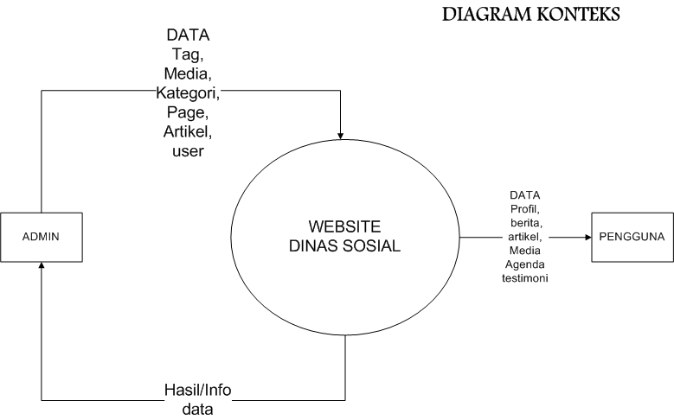

Gambar 2. Rancangan Diagram Konteks

Pengguna melakukan tugas seperti menginput data pofil, berita, artikel media agenda dll kedalam sistem, sedangkan admin mengedit dan mengelola tag, media, aktegori, page dan artikel ke dalam sistem, kemudian sistem memberikan output/hasil kepada admin.

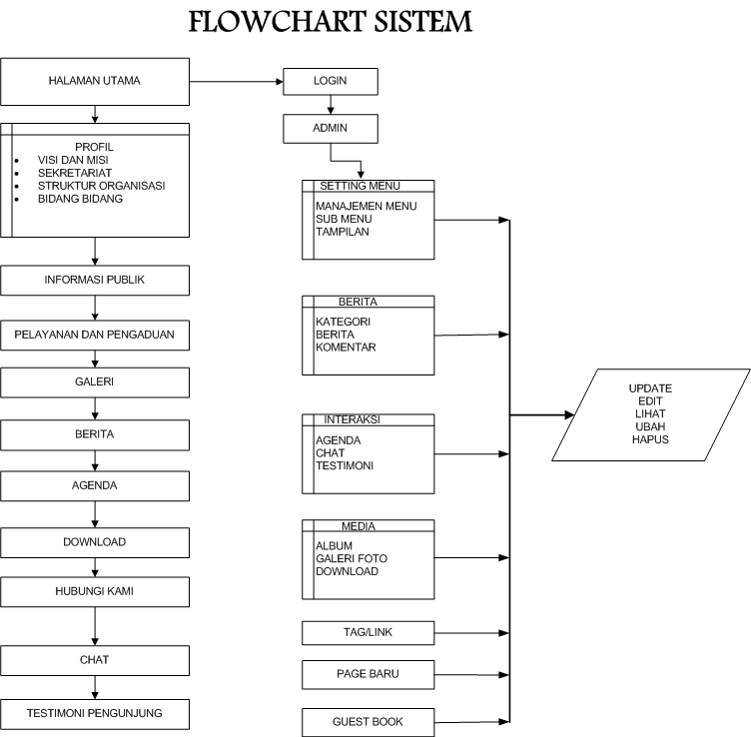

Gambar 3 . Flowchart Sistem

Flowchart sistem untuk website seperti pada gambar diatas Pengguna mengakses Web DSP3A melalui browser dan melakukan permintaan ke server yang menyimpan sistem. Server menerima permintaan tersebut dan mengarahkannya ke aplikasi yang tepat di dalam sistem. Dalam proses ini, sistem melakukan pemrosesan permintaan dengan menggunakan data yang tersimpan dalam database atau sumber daya lainnya. Setelah pemrosesan selesai, sistem menghasilkan respons yang berisi informasi atau tampilan yang diminta. Respons ini dikirimkan kembali ke pengguna melalui server, dan pengguna dapat melihat ouput hasil dari browser mereka. Selain itu, terdapat hubungan antara website dengan konfigurasi. Ketika setting konfigurasi website perlu diubah, langkah-langkah berikut terjadi. Pengguna atau administrator akses ke panel pengaturan website melalui browser. Dalam panel pengaturan, pengguna dapat mengubah pengaturan seperti tampilan, fitur atau preferensi lainnya. Setelah pengaturan diubah, perubahan tersebut disimpan ke dalam database atau file konfigurasi yang relevan. Selanjutnya, sistem atau website membaca konfigurasi yang baru dan menerapkan perubahan sesuai dengan pengaturan yang telah diubah. Dengan demikian, website dapat disesuaikan dan dikonfigurasi sesuai dengan kebutuhan dan preferensi pengguna atau administrator yang berwenang.

**PEMBAHASAN**

**Tahap Pelaksanaan**

**Sosialisasi dan Diskusi­­**

Mensosialisasikan kegiatan pengabdian kepada masyarakat mengenai kegiatan pengabdian masyarakat yang akan diselenggarakan. Dengan menjelaskan beberapa kegiatan ini; Pemaparan Fungsi Website, Pengenalan Fitur Dashboard, Mengumpulkan dan mempersiapakn Data dan Informasi, Mengenali Fitur yang ada di dashboard wordpress, Mempersiapkan Konten Sosial Media.

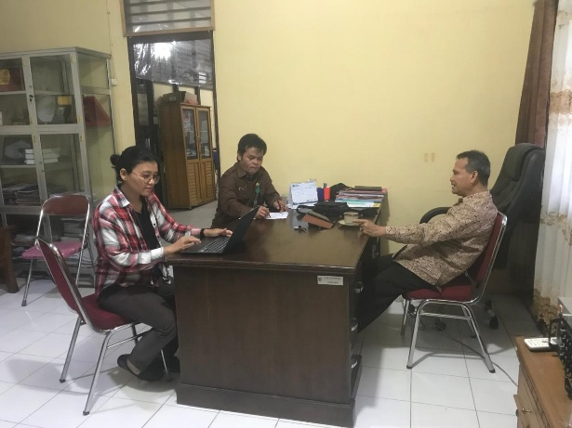

Gambar 2. Pemaparan materi kepada perangkat desa

**Pendampingn kepada Admin/Operator**

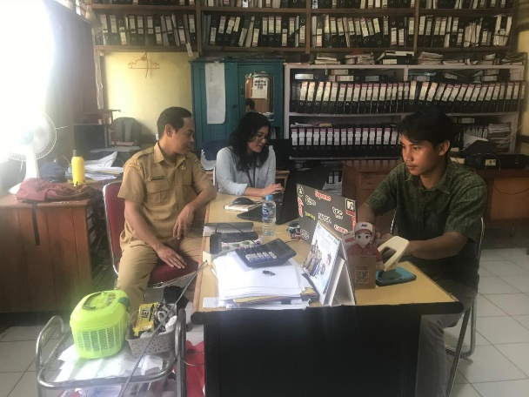

Gambar 3. Pelatihan pada Admin/operator

Dalam mengarahkan Operator/admin web untuk melakukan pembayaran perpanjangan Hosting Web. Mencari solusi terkait *Human Error* pada Dashboard website. Mengarahkan operator untuk menggunakan fitur-fitur pada wordpress dan melakukan pelatihan penggunaan halaman pages, penggunaan fitur/menu penyimpanan file/media.

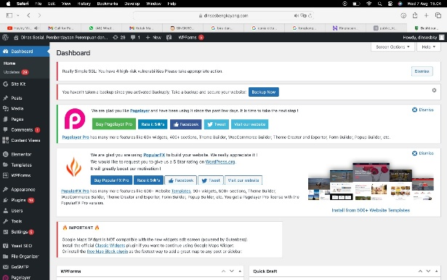

Gambar 4. Pengenalan Fitur Dashboard Wordpress

**Pengenalan Manual Book sebagai Modul Pembelajaran dalam penggunaaan Dashboard Wordpress.**

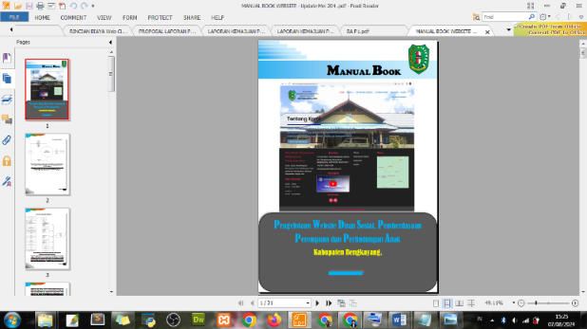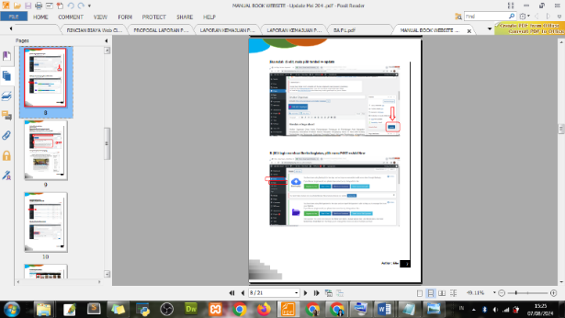

Gambar 5. Manual Book

Dalam Manual book diatas menjelaskan tutorial langkah-langkah dalam penggunaan dashboard wordpress, sebagai buku saku operator pada saat mengoperasi web.

**Pengenalan dan penjelasan Cpanel dan Hpanel**

Cpanel Hosting adalah salah satu jenis layanan hosting yang menggunakan cPanel sebagai kontrol panelnya. cPanel merupakan sebuah aplikasi berbasis web yang menyediakan antarmuka grafis yang intuitif untuk mengelola aspek-aspek teknis dari hosting, seperti pengelolaan file, pengaturan email, database, dan pengelolaan domain. Dalam pembuatan website ini, pengguna dapat menggunakan cPanel Hosting untuk mengatur konfigurasi hosting, mengunggah dan mengelola file-file website, serta mengelola aspek teknis lainnya. Pada kegiatan ini operator diarahkan untuk mengenal fungsi dari cpanel dan hpanel dan juga melakukan setting migrasi Web dari cpanel ke hpanel.

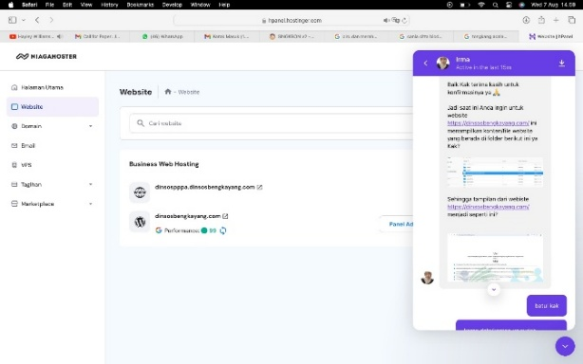

(a)

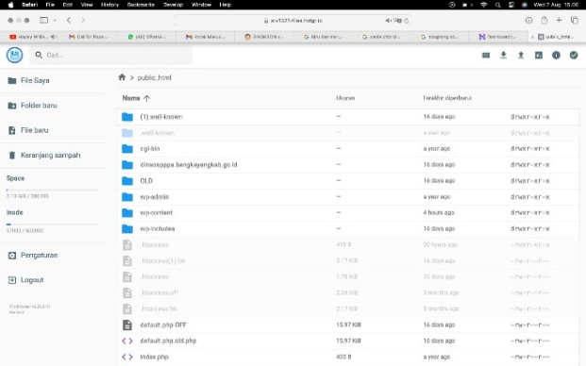

(b)

Gambar 6. Tampilan Aplikasi dan Database Buku Tamu

**Evaluasi**

Pelaksanaan evaluasi dalam pengabdian ini adalah melakukan perbaikan pada proses pengabdian yang sedang berjalan. Tujuan evaluasi ini untuk memudahkan proses pengembangan kegiatan berikutnya dengan melakukan koordinasi pada pihak instansi pemerintah sebagai monitoring kegiatan pengabdian.

**SIMPULAN**

Setelah melaksanakan pengabdian, hasil dari mentoing olah website yang didapatkan oleh operator dinas dalm Pendampingn kepada Admin/Operator, mengenai Fungsi Website, Fitur Dashboard wordpress, mengumpulkan Data dan Informasi, , membuat Konten Sosial Media. menggunakan Manual Book sebagai Modul Pembelajaran dalam mengelola Dashboard Wordpress, Pengenalan dan penjelasan Cpanel dan Hpanel.

**DAFTAR PUSTAKA**

Alkalah, C. (2016). *PELATIHAN DARING PEMBUATAN DAN DESAIN SERTA MANAJEMEN KONTEN WEBSITE UNTUK STAF DAN PANWASCAM BAWASLU SLEMAN*. *19*(5), 1–23.

DSP3A. (2023). *Dinas Sosial, Pemberdayaan Perempuan dan Perlindungan Anak*. Https://Dinsosbengkayang.Com/. https://dinsosbengkayang.com/

Informasi, S., Sains, F., & Labuhanbatu, U. (2024). *Pelatihan E-Commerce Berbasis Website Menggunakan CMS Prestashop Untuk Para Mahasiswa Yang Ingin Mulai Berwirausaha*. *1*, 15–22.

Pendahuluan, L. (2023). *PEMBUATAN WEBSITE DINAS SOSIAL PEMBERDAYAAN PEREMPUAN DAN PERLINDUNGAN ANAK KABUPATEN BENGKAYANG*.

Santosa, S., & Ismaya, H. (2021). Perancangan Sistem Informasi Penjualan Menggunakan Cms Wordpress Pada Toko Importir Laptop Bandung. *Jurnal Bisnis Dan Pemasaran*, *11*(1), 1–8.

Sariyun Naja Anwar, R. Soelistijadi, Sri Eniyati, & Saefurrohman. (2024). Pendampingan dan Penerapan Wordpress dalam Pengelolaan Website di KONI Kabupaten Kendal. *JURPIKAT (Jurnal Pengabdian Kepada Masyarakat)*, *5*(2), 387–400. https://doi.org/10.37339/jurpikat.v5i2.1674

Stikom Bali, I. (n.d.). *Pemanfaatan Website Sebagai Media Promosi dalam Pengolahan Sampah Plastik pada PT. Cipta Daur Ulang 1* I Made Arya Budhi Saputra, 2 I Made Bhaskara Gautama*. *2*(3), 26–32.

Zamroni, M. I., Diana, A., & Achadiani, D. (2022). Penerapan E-Commerce Berbasis Content Management System (CMS) Dengan Metode Business Model Canvas (BMC) Pada Toko Fajar Collection. *Jurnal Budiluhur*, *19*(1), 1–8. https://scholar.https//journal.budiluhur.ac.id/index.php/bit/article/download/1725/1171